物品栏

1. birth of mankind
2. Useless paintings
3. riddle画面

学校页面：

3个button：

美术教室(painter)

Personpage

1. Plot(find pencil) ->正常教室出现stroke

锁

1. （若找到stroke）开，plot(find colors)

锁

开启画师线后（条件：有笔，有颜料）

1.1plot(2个button：Portrait,memory)(如果photographer line成功,两个都能点，不然只有portrait可以点）

1.2点之后->两个不同的plot

1.2(1)protrait->普通plot->(1.1)

1.2(2)memory->后接ball_three->success->(2)

Failure->(1.1)

锁

2.riddle 第几幅画（物品栏）->success->(3)

Failure->(2)

锁

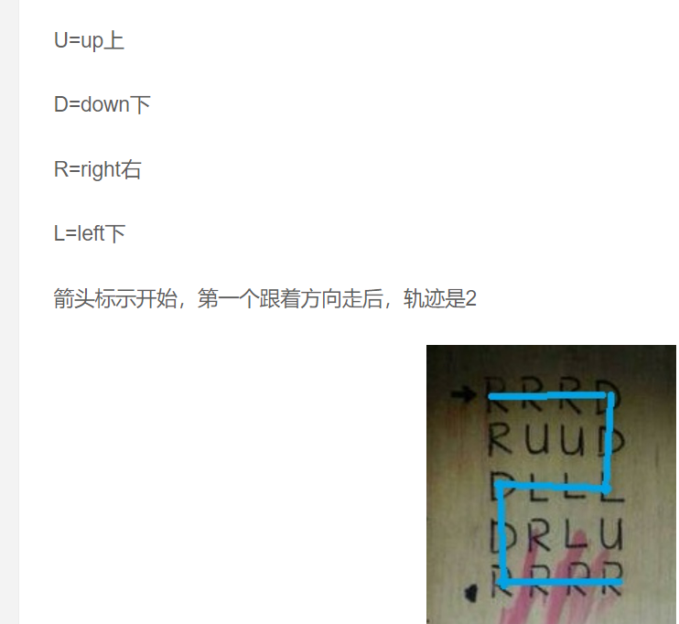

1. Personpage(hint about weaver)->(3)

锁

正常教室

1个button：stroke

1个button：apple（出现条件：画正确）

后接colorgame

1个button：riddle画面

校史馆

1个button：blue cloth（出现条件：画正确）

后接colorgame

草坪页面:

1个button: grass ring（出现条件：画正确且第四天）

后接colorgame

博物馆页面：

3个button

3副画（1副有效：birth of mankind：rect: text “apple,blue cloth, grass ring” ）

点击任何的画=携带，减行动点

点击完button消失，（到游戏场所重新生成一个button（页面的右下角））

图书馆页面：

3个button

3层楼（history, memory, birth）

birth页面：hint：

（

可以点进图书馆

信息在诞生之初里

神话故事

给到那一页，“在人类的最初神用神之颜料画出了人类的起点，那些色块是那么明媚，哪怕在黑暗中也不会被吞噬。”

）

第一天：

roadmap选择

可以点进学校（行动点扣。。。）

三个教室（进教室都要耗行动点。。。）

美术教室（画师所在）

正常教室（里面乱七八糟blabla。。。）

校史馆（装神弄鬼）

点击进入教室（行动点扣。。。）

进入美术教室

画师：“同学，你是这个学校的学生吗？”

玩家：“。。。不”

画师：“有点不好意思，本来我可以用我的画笔给你画一幅我打赌世界上最好的肖像画，可惜的是我这支强大的画笔找不到了，你能帮我找找嘛？”

只有找过画师之后，笔才会在正常教室里出现，有个谜，解谜找到笔

见过画师之后美术教室锁了

可以点进博物馆（行动点扣。。。）

一个大场景里有3幅画，其中一幅是《人类的诞生》

玩家最多只可以带走一幅（行动点扣。。。）

第二天

roadmap选择

可以点进学校（行动点扣。。。）

三个教室（进教室都要耗行动点。。。）

美术教室（画师所在）

正常教室（里面乱七八糟blabla。。。）

校史馆（装神弄鬼）

如果没找到笔，进不了美术教室

如果找到笔，可以进美术教室

画师：“真是太感谢你了同学，你帮了我大忙，为了感谢你我给你画张肖像吧”（黑白的没有色彩）

（一个大胆想法：开局选头像，直接粘过来）

画师：“太奇怪了，我明明用了颜料的怎么会这样”

点击进入教室（行动点扣。。。）

进入美术教室

可以点进博物馆（行动点扣。。。）

一个大场景里有3幅画，其中一幅是《人类的诞生》

玩家最多只可以带走一幅（行动点扣。。。）

可以点进图书馆

信息在诞生之初里

神话故事

给到那一页，“在人类的最初神用神之颜料画出了人类的起点，那些色块是那么明媚，哪怕在黑暗中也不会被吞噬。”

红色：苹果

神手上捧着苹果

正常教室的桌，从头开始就有

第三天：

有草环、苹果

click苹果/草环后

游戏：

钥匙：那幅画

内容：传

绿色：草环

神的头上戴着

roadmap里有雕塑，只在第三天在雕塑的头上会有草环

第四天：

有苹果、蓝布

蓝色：布

神的衣服

校史馆里书压着的一块蓝布

画师线

进入要求：颜料齐了，画笔找到了

第五天：

开始场景：美术教室

画师：“同学多亏了你啊，我的画终于有颜色了，为了表示感谢，你需要我画什么呢？”

给正常选项：肖像画

如果已经有过摄影师的HE，多一个选择：摄像师记忆

只能选一个！！

玩家选择肖像画（扣行动点。。。）

选择记忆（扣行动点。。。）

如果画肖像，呈现角色头像，画师：“哈哈你看我就说这支笔很无敌吧，如今有了颜色更加生动了！”

画师：“谢谢你，同学，感谢你带来的颜料和画笔，再见。

如果画记忆，画师：“哦哦哦天呐，这些可怖的东西你是从哪里弄来的！我是画师，我渴望用我的画作让人们感受到幸福，记录这些痛苦的场景简直是违背了我当画师的初衷！”

主角：“画师，你应当用神圣的画笔和颜料真实地呈现这个时代！幸福与否并非是永恒的，当下的不幸未必意味着将来的不幸，人生起承转合，剥夺了痛苦又如何真正感知快乐！”

自动进游戏界面

（大体上还是拦球游戏，但可以有小改动，比如说这次变成一块布在移动，你要用手中的色块砸中布）

如果游戏成功，画师：“也许你对画师这个身份的理解才是正确的，亲爱的同学，我将彻夜作画来充分担起我身份交于我的责任。”

如果游戏失败，画师：“同学，你的劝告也许很打动你自己，但还是没有说服我，很抱歉。不过下次有什么想画的东西还是可以来找我哦。”

第六天

如果没有摄影师的记忆/劝服失败，

醒来在大的roadmap里

可以进美术教室（行动点扣。。。）

画师：”同学你又来了，欢迎啊，今天又要画什么呢？”

第五天内容重复

如果劝服成功了，

可以点进美术教室（行动点扣。。。）

画师：“同学你终于来了，给你这是我画下的画作。”

（也许可以搞个谜，比如只有一幅画里是有苹果，草环，蓝布的，玩家要选对）

画师：“天色不早了同学，谢谢你的到来让我找到了画师真正的意义，如果有机会还想和你多聊聊呢。”

第七天

如果没有摄影师的记忆/劝服失败，

醒来在大的roadmap里

可以进美术教室（行动点扣。。。）

画师：”同学你又来了，欢迎啊，今天又要画什么呢？”

第五天内容重复

如果劝服成功了还没拿到画，

可以点进美术教室（行动点扣。。。）

画师：“同学你终于来了，给你这是我画下的画作。”

（也许可以搞个谜，比如只有一幅画里是有苹果，草环，蓝布的，玩家要选对）

画师：“天色不早了同学，谢谢你的到来让我找到了画师真正的意义，如果有机会还想和你多聊聊呢。”

如果拿到画了

可以点进美术教室（行动点扣。。。）

如果还没有有摄影师的HE了

画师：“同学，你知道吗，在这个镇上有这样一个传说，每一代人都由一位织者守护着，她们在教堂里编织着圣洁的时间的绸带，我们那一代的织者是一个毫不仁慈的家伙，不论是前一天发生的快乐的悲伤的痛苦的回忆，都会在第二天醒来的时候清晰地呈现在脑海中。但如今发生了记忆缺失的事情实在是蹊跷的很，也许你可以去找找这位新上任的织者，和她谈谈。”（和摄影师的HE台词一样）

画师：“同学，感激与你的相遇，再见”

如果已经有摄影师的HE了

画师：“同学，我昨天作画时隐隐约约看见了画中有一个在哭泣的修女，她似乎很厌恶这些我画出来的可怖的东西。也许你要敲开她的心门才能和她好好谈谈。”

画师线结局：

HE：

“亲爱的旅人，你收获了一份描绘芸芸众生的画作，请永远守护。”

HE&BE：

“世界终结，一切归于尘土”